柳 集 村 大 事 记
- 基础设施建设
从2016年开始至2021年，柳集村辖区内巷道硬化面积达到95%以上，并且修建了一条从临泉至谢集的县道路段，解决了周边群众多年来出行难问题，给群众带来了极大的方便，同时也提高了群众的满意度。
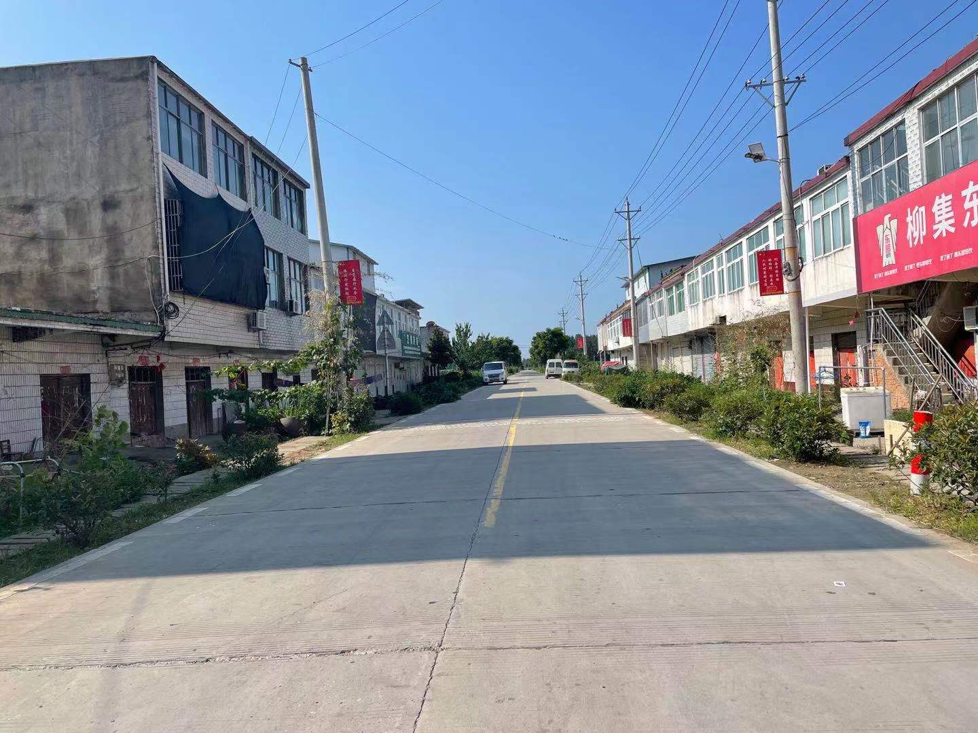

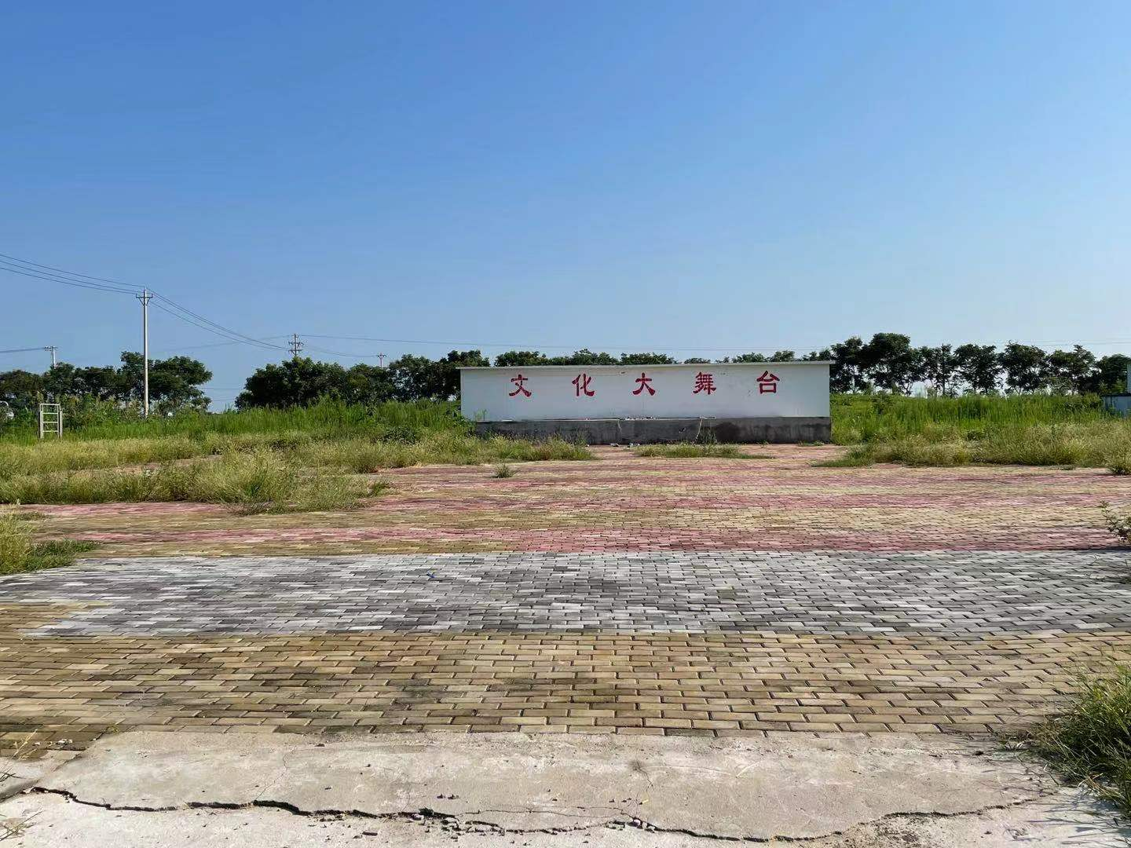

二、美丽乡村建设
2017年以来，柳集村经过村干部和群众的共同努力，实施了绿化、美化、亮化工程。其中建设有公园、道路基础设施、修建排污管道、安装路灯等工程。公园内健身器材设施齐全，环境绿化优美为群众的休闲生活带来了乐趣。
